隔热检查计算书
公共建筑

工程名称 | 新建项目
工程地点 | 福建-漳州
设计编号
建设单位
设计单位
设 计 人
校 对 人
审 核 人
计算日期 | 2024年3月5日


采用软件 | 斯维尔节能设计BECS2023
软件版本 | 20220923
研发单位 | 北京绿建软件股份有限公司
正版授权码 | T13159461113

目 录

1 建筑概况 3
2 评价依据 3
3 评价目标与方法 3
3.1 评价目标 3
3.2 评价方法 3
4 边界条件参数设置 4
4.1 基本设置 4
4.2 室外空气温度 5
4.3 室外太阳辐射照度 5
4.4 室内空气温度 6
5 工程材料 6
6 工程构造 7
6.1 屋顶构造 7
6.1.1 屋顶构造一 7
6.2 外墙构造 8
6.2.1 外墙构造一 8
6.3 热桥柱构造 11
6.3.1 热桥柱构造一 11
7 验算结论 14
7.1 空调房间 14

建筑概况
工程名称 | 新建项目
工程地点 | 福建-漳州
地理位置 | 北纬：25.00° | 东经：117.65°
气候子区 | 夏热冬暖南区
大气透明度等级 | 5
建筑面积 | 地上3935㎡ 地下0㎡
建筑层数 | 地上2 地下0
建筑高度 | 12.0m
结构类型 | 框架结构

评价依据
1. 福建省公共建筑节能设计标准 DBJ 13-305-2019
2. 《民用建筑热工设计规范》GB50176
3. 《绿色建筑评价标准》GB/T 50378-2019
4. 《绿色建筑评价技术细则》
5. 施工图、设计说明、节能计算书

评价目标与方法

评价目标
- 依据《民用建筑热工设计规范》和《绿色建筑评价标准》GB/T 50378-2019的要求和规定，屋顶和外墙的隔热性能应满足要求。
- 通过房间围护结构的内表面温度计算，判断是否不大于《民用建筑热工设计规范》给出的内表面最高温度。

评价方法
- 在给定两侧空气温度及变化规律的情况下，外墙内表面最高温度应符合表3.2.1的要求：
表3.2.1 外墙内表面最高温度的限值
房间类型 | 自然通风房间 | 空调房间
房间类型 | 自然通风房间 | 重质围护结构  （D≥2.5） | 轻质围护结构  （D＜2.5）
内表面最高温度 | ≤ t_{e.max} | ≤t_{i}+2 | ≤t_{i}+3

- 在给定两侧空气温度及变化规律的情况下，屋面内表面最高温度应符合表3.2.2的要求：
表3.2.2 屋顶内表面最高温度的限值
房间类型 | 自然通风房间 | 空调房间
房间类型 | 自然通风房间 | 重质围护结构  （D≥2.5） | 轻质围护结构  （D＜2.5）
内表面最高温度 | ≤ t_{e.max} | ≤t_{i}+2.5 | ≤t_{i}+3.5

表中：—围护结构内表面最高温度（），应按《民用建筑热工设计规范》 GB50176-2016附录C.3 的规定计算；
$t_{i}$—室内空气温度，（）。
t_{e.max}—累年日平均温度最高日的最高温度（）,应按《民用建筑热工设计规范》
GB50176-2016配套软件气象数据取用。

- 外围护结构内表面最高温度按照规范《民用建筑热工设计规范》(GB50176-2016)附录C.3 的规定计算：
- 按式3.2.3-1建立常物性、无内热源的一维非稳态导热的内部微分方程，微分方程的求解可采用有限差分法：
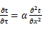 （3.2.3-1）
式中： —温度对于时间的导数，/s。
—材料的导温系数，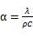，m²/s。
- 按式3.2.3-2建立第三类边界条件隐式差分格式边界节点方程（边界节点1，节点n 可参照）：
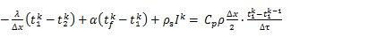（3.2.3-2）
式中：$C_{p}$—材料的比热， J /(kg·K)；
$ρ$—材料的密度，kg/m³；
—材料的导温系数，，m²/s；
$Δx$—差分步长，m；
—材料的导热系数，［W/(m·K)］；
$t_{f}^{k}$—对流换热温度，。
- 按式3.2.3-3列出各内部节点和边界点的节点方程，并求解节点方程组得到外墙、屋顶内表面温度值。
,i=1,2,……n （3.2.3-3）
式中：$t_{i}$—差分节点温度值，。

边界条件参数设置

基本设置
公式及变量 | 变量名 |  | 数值 | 说明
（一）内表面边界条件（第三类边界条件）
 |  | 夏季室内温度， |  | 按《民用建筑热工设计规范》GB50176-2016第3.3.2条的规定取值。
 |  | 室内侧对流换热系数，W/(m²·K) | 8.7 | 按《民用建筑热工设计规范》 GB50176-2016附录B.4.1，表B.4.1-1取值。
（二）外表面边界条件（第三类边界条件）
 |  | 室外侧对流换热系数，(m²·K) | 19.0 | 按《民用建筑热工设计规范》 GB50176-2016附录B.4.1，表B.4.1-2取值。
 |  | 室外空气逐时温度， |  | 按《民用建筑热工设计规范》 GB50176-2016配套软件气象数据取用。
 |  | 表面法向太阳总辐射强度，包括直射和散射，W/m² |  | 按《民用建筑热工设计规范》 GB50176-2016配套软件气象参数取值。
 |  | 外表面太阳辐射吸收系数 |  | 根据工程构造取值。

室外空气温度
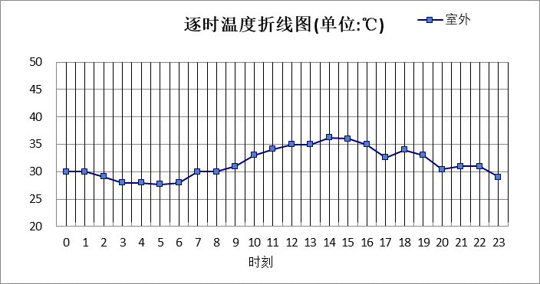

0:00 | 1:00 | 2:00 | 3:00 | 4:00 | 5:00 | 6:00 | 7:00 | 8:00 | 9:00 | 10:00 | 11:00
30.00 | 30.00 | 29.10 | 28.00 | 28.00 | 27.70 | 28.00 | 30.00 | 30.00 | 31.00 | 33.00 | 34.10
12:00 | 13:00 | 14:00 | 15:00 | 16:00 | 17:00 | 18:00 | 19:00 | 20:00 | 21:00 | 22:00 | 23:00
35.00 | 35.00 | 36.20 | 36.00 | 35.00 | 32.60 | 34.00 | 33.00 | 30.40 | 31.00 | 31.00 | 29.00

注：气象数据参考 福建-厦门

室外太阳辐射照度
变量 | 变量名 | 公式来源
 | 表面法向太阳总辐射强度，包括直射和散射，W/ m² | 按《民用建筑热工设计规范GB  50176-2016》配套软件气象数据取用。

时刻\朝向 | 东 | 南 | 西 | 北 | 水平
0:00 | 0.00 | 0.00 | 0.00 | 0.00 | 0.00
1:00 | 0.00 | 0.00 | 0.00 | 0.00 | 0.00
2:00 | 0.00 | 0.00 | 0.00 | 0.00 | 0.00
3:00 | 0.00 | 0.00 | 0.00 | 0.00 | 0.00
4:00 | 0.00 | 0.00 | 0.00 | 0.00 | 0.00
5:00 | 22.47 | 12.94 | 13.35 | 7.22 | 23.50
6:00 | 143.15 | 66.25 | 70.56 | 36.97 | 142.60
7:00 | 292.62 | 143.38 | 141.59 | 86.70 | 325.90
8:00 | 365.60 | 191.45 | 175.86 | 124.63 | 473.60
9:00 | 372.12 | 244.30 | 206.56 | 168.45 | 606.90
10:00 | 346.64 | 303.13 | 243.15 | 199.50 | 752.70
11:00 | 260.16 | 329.91 | 260.16 | 213.62 | 811.60
12:00 | 270.84 | 337.83 | 388.82 | 222.46 | 847.50
13:00 | 249.10 | 293.84 | 467.17 | 203.88 | 761.10
14:00 | 223.18 | 235.27 | 528.80 | 153.68 | 662.70
15:00 | 185.23 | 153.75 | 559.62 | 85.08 | 531.60
16:00 | 126.52 | 76.84 | 412.03 | 27.13 | 309.20
17:00 | 44.61 | 24.06 | 127.85 | 5.32 | 85.70
18:00 | 0.00 | 0.00 | 0.00 | 0.00 | 0.00
19:00 | 0.00 | 0.00 | 0.00 | 0.00 | 0.00
20:00 | 0.00 | 0.00 | 0.00 | 0.00 | 0.00
21:00 | 0.00 | 0.00 | 0.00 | 0.00 | 0.00
22:00 | 0.00 | 0.00 | 0.00 | 0.00 | 0.00
23:00 | 0.00 | 0.00 | 0.00 | 0.00 | 0.00

注：气象数据参考 福建-厦门

室内空气温度
根据《民用建筑热工设计规范》GB50176-2016第3.3.2条的规定取26摄氏度

工程材料
材料名称 | 导热系数λ | 蓄热系数S | 密度ρ | 比热容Cp | 蒸汽渗透系数u | 备注
材料名称 | W/(m.K) | W/(㎡.K) | kg/m³ | J/(kg.K) | g/(m.h.kPa) | 备注
水泥砂浆 | 0.930 | 11.370 | 1800.0 | 1050.0 | 0.0210 | 来源：《民用建筑热工设计规范》GB50176-2016
石灰砂浆 | 0.810 | 10.070 | 1600.0 | 1050.0 | 0.0443 | 来源：《民用建筑热工设计规范》GB50176-2016
钢筋混凝土 | 1.740 | 17.200 | 2500.0 | 920.0 | 0.0158 | 来源：《民用建筑热工设计规范》GB50176-2016
碎石、卵石混凝土(ρ=2300) | 1.510 | 15.360 | 2300.0 | 920.0 | 0.0173 | 来源：《民用建筑热工设计规范》GB50176-2016
挤塑聚苯乙烯泡沫塑料（带表皮） | 0.030 | 0.340 | 35.0 | 1380.0 | 0.0000 | 来源：《民用建筑热工设计规范》GB50176-2016，蒸汽渗透系数没有给出
混凝土多孔砖(190六孔砖） | 0.750 | 7.490 | 1450.0 | 709.4 | 0.0000
聚苯颗粒保温砂浆 | 0.060 | 0.950 | 230.0 | 900.0 | 0.0000

工程构造

屋顶构造

屋顶构造一
材料名称  由外到内 | 厚度 | 差分  步长 | 导热  系数 | 蓄热  系数 | 修正  系数 | 热阻 | 热惰性  指标
材料名称  由外到内 | (mm) | (mm) | W/(m.K) | W/(㎡.K) | α | (㎡K)/W | D=R*S
碎石、卵石混凝土(ρ=2300) | 40 | 10.0 | 1.510 | 15.360 | 1.00 | 0.026 | 0.407
水泥砂浆 | 20 | 10.0 | 0.930 | 11.370 | 1.00 | 0.022 | 0.245
挤塑聚苯乙烯泡沫塑料（带表皮） | 100 | 11.1 | 0.030 | 0.340 | 1.20 | 2.778 | 1.133
钢筋混凝土 | 120 | 12.0 | 1.740 | 17.200 | 1.00 | 0.069 | 1.186
石灰砂浆 | 20 | 10.0 | 0.810 | 10.070 | 1.00 | 0.025 | 0.249
各层之和∑ | 300 | － | － | － | － | 2.919 | 3.220
差分时间步长(分钟) | 5.0
外表面太阳辐射吸收系数 | 0.75
传热系数K=1/(0.16+∑R) | 0.33
重质/轻质 | 重质围护结构

空调房间：逐时温度
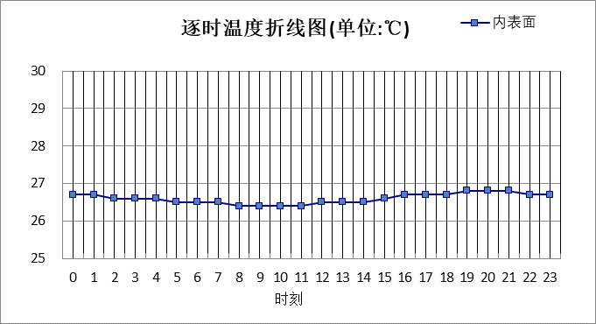

0:00 | 1:00 | 2:00 | 3:00 | 4:00 | 5:00 | 6:00 | 7:00 | 8:00 | 9:00 | 10:00 | 11:00
26.68 | 26.65 | 26.62 | 26.59 | 26.56 | 26.53 | 26.50 | 26.47 | 26.44 | 26.43 | 26.42 | 26.43
12:00 | 13:00 | 14:00 | 15:00 | 16:00 | 17:00 | 18:00 | 19:00 | 20:00 | 21:00 | 22:00 | 23:00
26.46 | 26.50 | 26.55 | 26.60 | 26.66 | 26.70 | 26.74 | 26.76 | 26.77 | 26.76 | 26.74 | 26.71

外墙构造

外墙构造一
材料名称  由外到内 | 厚度 | 差分  步长 | 导热  系数 | 蓄热  系数 | 修正  系数 | 热阻 | 热惰性  指标
材料名称  由外到内 | (mm) | (mm) | W/(m.K) | W/(㎡.K) | α | (㎡K)/W | D=R*S
水泥砂浆 | 20 | 10.0 | 0.930 | 11.370 | 1.00 | 0.022 | 0.245
挤塑聚苯乙烯泡沫塑料（带表皮） | 30 | 10.0 | 0.030 | 0.340 | 1.20 | 0.833 | 0.340
钢筋混凝土 | 200 | 12.5 | 1.740 | 17.200 | 1.00 | 0.115 | 1.977
石灰砂浆 | 20 | 10.0 | 0.810 | 10.070 | 1.00 | 0.025 | 0.249
各层之和∑ | 270 | － | － | － | － | 0.994 | 2.810
差分时间步长(分钟) | 5.0
外表面太阳辐射吸收系数 | 0.75
传热系数K=1/(0.16+∑R) | 0.87
重质/轻质 | 重质围护结构

空调房间：东向逐时温度
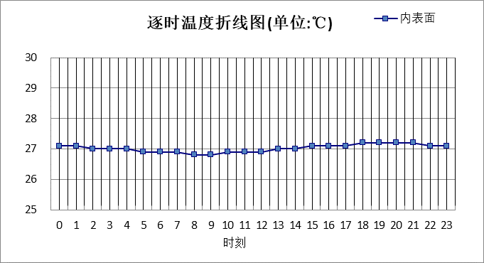

0:00 | 1:00 | 2:00 | 3:00 | 4:00 | 5:00 | 6:00 | 7:00 | 8:00 | 9:00 | 10:00 | 11:00
27.09 | 27.06 | 27.03 | 27.00 | 26.97 | 26.94 | 26.90 | 26.87 | 26.85 | 26.84 | 26.86 | 26.89
12:00 | 13:00 | 14:00 | 15:00 | 16:00 | 17:00 | 18:00 | 19:00 | 20:00 | 21:00 | 22:00 | 23:00
26.93 | 26.97 | 27.02 | 27.06 | 27.10 | 27.14 | 27.16 | 27.18 | 27.18 | 27.17 | 27.15 | 27.12

空调房间：西向逐时温度
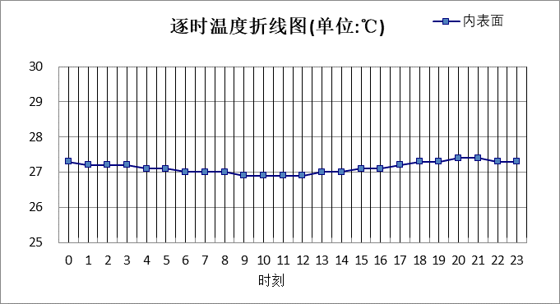

0:00 | 1:00 | 2:00 | 3:00 | 4:00 | 5:00 | 6:00 | 7:00 | 8:00 | 9:00 | 10:00 | 11:00
27.28 | 27.24 | 27.20 | 27.16 | 27.12 | 27.08 | 27.04 | 27.00 | 26.96 | 26.94 | 26.93 | 26.93
12:00 | 13:00 | 14:00 | 15:00 | 16:00 | 17:00 | 18:00 | 19:00 | 20:00 | 21:00 | 22:00 | 23:00
26.94 | 26.97 | 27.01 | 27.06 | 27.13 | 27.21 | 27.29 | 27.34 | 27.36 | 27.36 | 27.34 | 27.31

空调房间：南向逐时温度
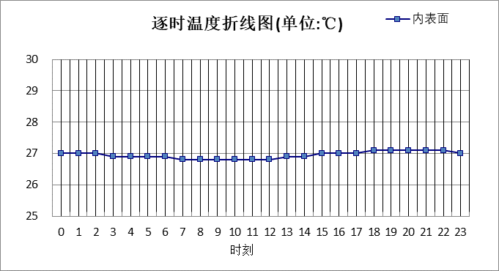

0:00 | 1:00 | 2:00 | 3:00 | 4:00 | 5:00 | 6:00 | 7:00 | 8:00 | 9:00 | 10:00 | 11:00
27.02 | 27.00 | 26.97 | 26.94 | 26.91 | 26.88 | 26.85 | 26.82 | 26.80 | 26.78 | 26.78 | 26.79
12:00 | 13:00 | 14:00 | 15:00 | 16:00 | 17:00 | 18:00 | 19:00 | 20:00 | 21:00 | 22:00 | 23:00
26.81 | 26.85 | 26.90 | 26.96 | 27.01 | 27.05 | 27.08 | 27.09 | 27.09 | 27.09 | 27.07 | 27.05

空调房间：北向逐时温度
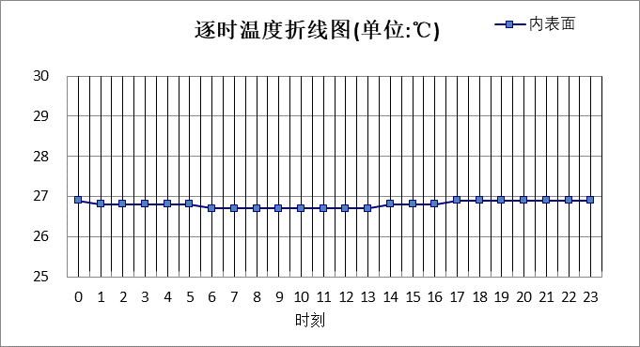

0:00 | 1:00 | 2:00 | 3:00 | 4:00 | 5:00 | 6:00 | 7:00 | 8:00 | 9:00 | 10:00 | 11:00
26.87 | 26.85 | 26.83 | 26.81 | 26.78 | 26.76 | 26.74 | 26.71 | 26.69 | 26.68 | 26.67 | 26.68
12:00 | 13:00 | 14:00 | 15:00 | 16:00 | 17:00 | 18:00 | 19:00 | 20:00 | 21:00 | 22:00 | 23:00
26.69 | 26.72 | 26.76 | 26.80 | 26.84 | 26.87 | 26.90 | 26.91 | 26.91 | 26.91 | 26.90 | 26.89

热桥柱构造

热桥柱构造一
材料名称  由外到内 | 厚度 | 差分  步长 | 导热  系数 | 蓄热  系数 | 修正  系数 | 热阻 | 热惰性  指标
材料名称  由外到内 | (mm) | (mm) | W/(m.K) | W/(㎡.K) | α | (㎡K)/W | D=R*S
水泥砂浆 | 20 | 10.0 | 0.930 | 11.370 | 1.00 | 0.022 | 0.245
挤塑聚苯乙烯泡沫塑料（带表皮） | 100 | 11.1 | 0.030 | 0.340 | 1.20 | 2.778 | 1.133
钢筋混凝土 | 200 | 12.5 | 1.740 | 17.200 | 1.00 | 0.115 | 1.977
石灰砂浆 | 20 | 10.0 | 0.810 | 10.070 | 1.00 | 0.025 | 0.249
各层之和∑ | 340 | － | － | － | － | 2.939 | 3.604
差分时间步长(分钟) | 5.0
外表面太阳辐射吸收系数 | 0.75
传热系数K=1/(0.16+∑R) | 0.32
重质/轻质 | 重质围护结构

空调房间：东向逐时温度
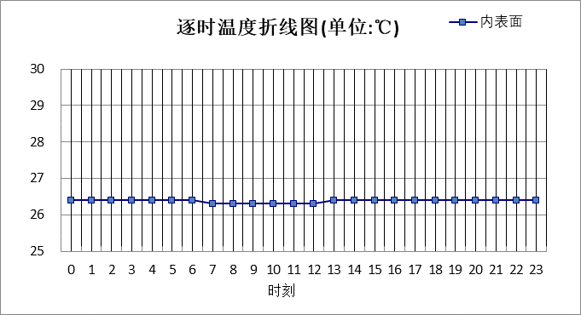

0:00 | 1:00 | 2:00 | 3:00 | 4:00 | 5:00 | 6:00 | 7:00 | 8:00 | 9:00 | 10:00 | 11:00
26.41 | 26.40 | 26.39 | 26.38 | 26.37 | 26.36 | 26.35 | 26.34 | 26.33 | 26.33 | 26.33 | 26.33
12:00 | 13:00 | 14:00 | 15:00 | 16:00 | 17:00 | 18:00 | 19:00 | 20:00 | 21:00 | 22:00 | 23:00
26.34 | 26.36 | 26.37 | 26.38 | 26.40 | 26.41 | 26.42 | 26.43 | 26.43 | 26.43 | 26.43 | 26.42

空调房间：西向逐时温度
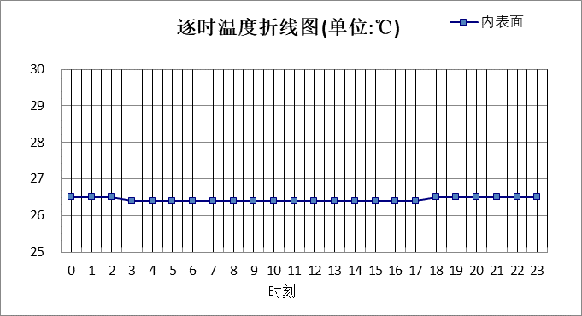

0:00 | 1:00 | 2:00 | 3:00 | 4:00 | 5:00 | 6:00 | 7:00 | 8:00 | 9:00 | 10:00 | 11:00
26.48 | 26.47 | 26.45 | 26.44 | 26.43 | 26.42 | 26.40 | 26.39 | 26.38 | 26.37 | 26.36 | 26.36
12:00 | 13:00 | 14:00 | 15:00 | 16:00 | 17:00 | 18:00 | 19:00 | 20:00 | 21:00 | 22:00 | 23:00
26.36 | 26.36 | 26.37 | 26.39 | 26.41 | 26.43 | 26.46 | 26.48 | 26.49 | 26.50 | 26.50 | 26.49

空调房间：南向逐时温度
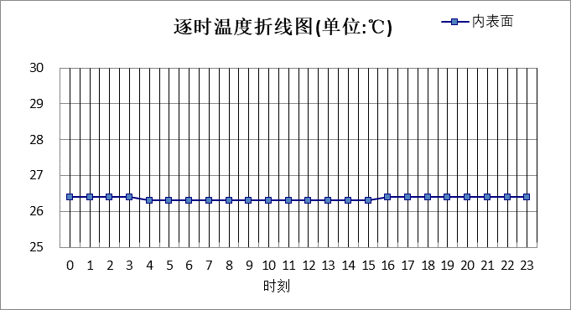

0:00 | 1:00 | 2:00 | 3:00 | 4:00 | 5:00 | 6:00 | 7:00 | 8:00 | 9:00 | 10:00 | 11:00
26.38 | 26.38 | 26.37 | 26.36 | 26.35 | 26.34 | 26.33 | 26.32 | 26.31 | 26.30 | 26.30 | 26.30
12:00 | 13:00 | 14:00 | 15:00 | 16:00 | 17:00 | 18:00 | 19:00 | 20:00 | 21:00 | 22:00 | 23:00
26.30 | 26.31 | 26.33 | 26.34 | 26.36 | 26.38 | 26.39 | 26.40 | 26.40 | 26.40 | 26.40 | 26.39

空调房间：北向逐时温度
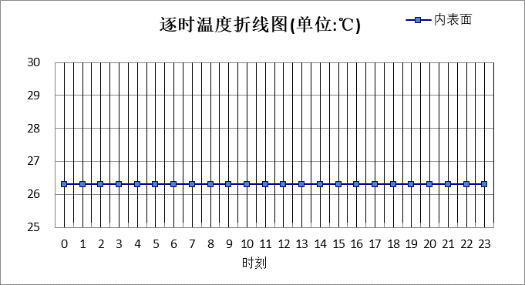

0:00 | 1:00 | 2:00 | 3:00 | 4:00 | 5:00 | 6:00 | 7:00 | 8:00 | 9:00 | 10:00 | 11:00
26.33 | 26.32 | 26.31 | 26.31 | 26.30 | 26.29 | 26.28 | 26.28 | 26.27 | 26.26 | 26.26 | 26.26
12:00 | 13:00 | 14:00 | 15:00 | 16:00 | 17:00 | 18:00 | 19:00 | 20:00 | 21:00 | 22:00 | 23:00
26.26 | 26.27 | 26.28 | 26.29 | 26.30 | 26.31 | 26.32 | 26.33 | 26.33 | 26.34 | 26.33 | 26.33

验算结论

空调房间
类型 | 构造 | 时刻 | 最高温度(℃) | 限值(℃) | 结论
屋顶 | 上:屋顶构造一 | 19:45 | 26.77 | 28.50 | 满足
外墙 | 东:外墙构造一 | 19:30 | 27.18 | 28.00 | 满足
外墙 | 西:外墙构造一 | 20:25 | 27.36 | 28.00 | 满足
外墙 | 南:外墙构造一 | 19:35 | 27.09 | 28.00 | 满足
外墙 | 北:外墙构造一 | 19:55 | 26.91 | 28.00 | 满足
热桥柱 | 东:热桥柱构造一 | 20:15 | 26.43 | 28.00 | 满足
热桥柱 | 西:热桥柱构造一 | 21:10 | 26.50 | 28.00 | 满足
热桥柱 | 南:热桥柱构造一 | 20:20 | 26.40 | 28.00 | 满足
热桥柱 | 北:热桥柱构造一 | 20:45 | 26.34 | 28.00 | 满足

